Primera escena
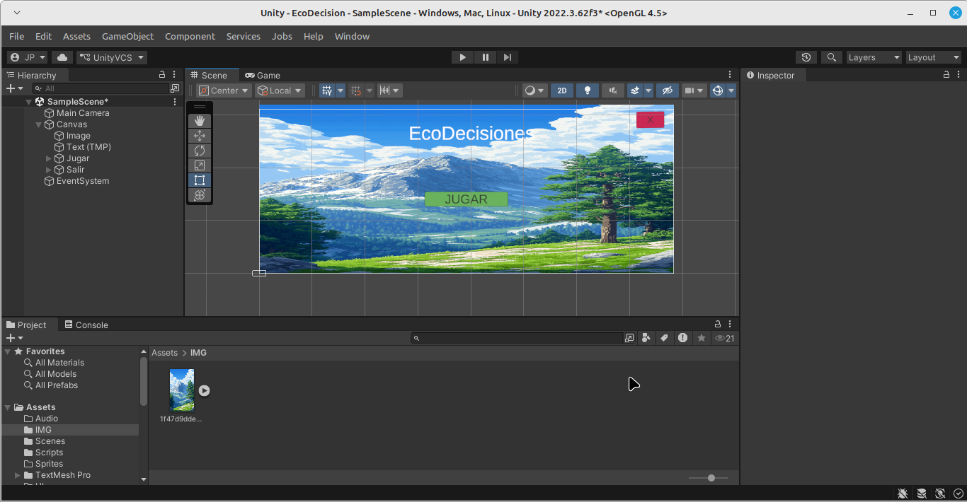
Esta primera escena hace referencia al menú de inicio del proyecto Eco Decisiones consta de cuatro elementos:
Botón jugar:Este dará inicio al juego.

Botón salir: Este botón cerrará el juego.

Título: El título del proyecto “Eco Decisiones”.

Fondo: Fondo que hace alusión al proyecto.
